# TRƯỜNG ĐẠI HỌC QUY NHƠN

**KHOA CÔNG NGHỆ THÔNG TIN**

**BÁO CÁO GIỮA KỲ**



**KIỂM THỬ TRONG THỜI ĐẠI HIỆN NAY**

**Thành viên: Võ Lê Trung Chiến**

**Nguyễn Trường Chinh**

**Lớp: CNTT K40**

**Giảng viên hướng dẫn: Đinh Thị Mỹ Cảnh**

**Mục lục**

1. IoT testing………………………………………………………………...3
2. IoT testing là gì?...................................................................................3
3. Các loại test type trong IoT……………………………………………3
4. Tiến trình kiểm thử IoT testing………………………………………..4
5. Thách thức trong kiểm thử IoT………………………………………..6
6. Một số tip………………………………………………………………6
7. Một số tool……………………………………………………………..6
8. Big data testing…………………………………………………………….6
9. Big data là gì?.........................................................................................6
10. Chiến lược kiểm thử Big Data………………………………………….6
11. Kiểm thử cơ sở dữ liệu trong các ứng dụng Big data………………….7
12. Kiểm thử chức năng của ứng dụng Big data…………………………...8
13. Kiểm thử hiệu năng trong ứng dụng Big data………………………….8
14. Thách thức trong kiểm thử Big data……………………………………8
15. Một số tool……………………………………………………………...9
16. Cloud testing………………………………………………………………..9
17. Giới thiệu………………………………………………………………..9
18. Các loại đám mây……………………………………………………….9
19. Kiểm thử đám mây……………………………………………………...9
20. Lợi ích…………………………………………………………………...9
21. Kiểm thử sâu trong lĩnh vực kiểm thử đám mây………………………10
22. Công cụ kiểm thử đám mây……………………………………………12
23. Những thách thức của kiểm thử đám mây……………………………..12
24. **IoT testing.**
25. **IoT testing là gì?**

IoT testing là một loại kiểm thử để kiểm tra các thiết bị IoT. Hiện nay nhu cầu loại hình kiểm thử này ngày càng tăng nhằm cung cấp dich vụ tốt hơn và nhanh hơn song song với nhu cầu truy cập, tạo, sử dụng và chia sẻ dữ liệu bất kỳ thiết bị nào. Các hệ thống IoT cần cung cấp cái nhìn sâu sắc và khả năng kiểm soát tốt khi các thiết bị IoT kết nối với nhau nên kiểm thử IoT rất quan trọng.

1. **Các loại test type trong IoT.**

* Khả năng sử dụng(Usability testing):
* Có rất nhiều thiết bị có hình dạng và cấu hình khác nhau được sử dụng bởi người dùng. Hơn nữa , nhận thức cũng thay đổi từ người dùng này sang người dùng khác => Kiểm tra khả năng sử dụng của hệ thống là rất quan trọng trong IoT testing.
* Khả năng tương thích(Compatibility testing):
* Có rất nhiều thiết bị được kết nối qua hệ thống IoT. Các thiết bị này có cấu hình phần mềm và phần cứng đá dạng. Do đó, sự kết hợp có thể rất đa dạng. Do đó, việc kiểm tra tính tương thích hệ thống IoT rất quan trọng.
* Tình toàn vẹn dữ liệu(Data intergrity testing):
* Kiểm tra tính toàn vẹn dữ liệu là rất quan trọng vì nó liên quan đến lượng dữ liệu lớn và các ứng dụng rất đa dạng.
* Kiểm tra bảo mật(Security testing):
* Trong môi trường IoT, có rất nhiều người dùng đang truy cập một lượng lớn dữ liệu cùng một lúc. Do đó, việc xác thực người dùng thông qua xác thực , có kiểm soát quyền riêng tư dữ liệu như một phần của kiểm tra bảo mật
* Hiệu suất(Performance testing):
* Kiểm tra hiệu suất là quan trọng để tạo ra cách tiếp cận chiến lược để phát triển và thực hiện kế hoạch IoT testing.
* Kiểm thử trong các thiết bị IoT:

|  |  |  |  |  |
| --- | --- | --- | --- | --- |
| Các loại phần tử IoT | Sensor | Application | Netwwork | Backend(Data center) |
| Funtional Testing | True | True | False | False |
| Usability testing | True | True | False | False |
| Security testing | True | True | True | True |
| Performance testing | Text | True | True | True |
| Compatibility testing | True | True | False | Text |
| Services testing | False | True | True | True |
| Operational testing | True | True | False | Text |

1. **Tiến trình kiểm thử IoT testing.**

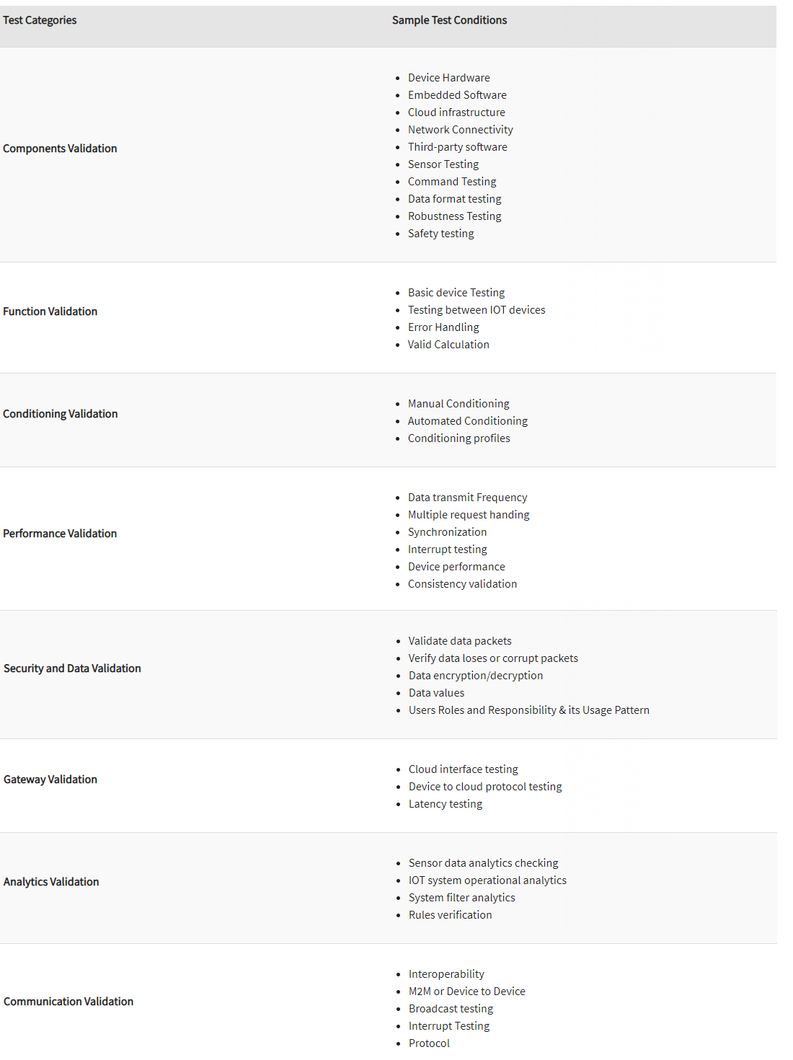

1. **Thách thức trong kiểm thử IoT.**

* Bạn cần kiểm tra cả mạng và liên lạc nội bộ
* Bảo mật là mối quan tâm lớn nhất trong nền tảng IoT và tất cả các tác vụ được vận hành bằng Internet.
* Sự phức tạp của phần mềm và hệ thống có thể che giấu lỗi có trong công nghệ IoT.
* Các cân nhắc về tài nguyên như các hạn chế về bộ nhớ, sức mạnh xử lý, băng thông, tuổi thọ pin,…

1. **Một số tip.**

* Kiểm thử hộp xám nên đươc sử dụng với kiểm thử Iot vì nó cho phép thiết kế trường hợp kiểm thử hiệu quả. Điều này cho phép bạn biết hệ điều hành, kiếm trúc, phần cứng của bên thứ ba, kế nối mới và giới hạn thiết bị phần cứng.
* Hệ điều hành thời gian thực rất quan trọng để cung cấp khả năng mở rộng, mô đun hóa, kết nối, bảo mật, điều này rất quan trọng đối với IoT.
* Kiểm tra IoT nên được tự động hóa.

1. **Một số tool.**

* Shodan:

+ Shodan là một công cụ kiểm tra IoT mà bạn có thể sử dụng để khám phá thiết bị nào của bạn được kết nối với Internet. Nó cho phép bạn theo dõi tất cả các máy tính có thể truy cập trực tiếp từ Internet.

* Thingful:

+ Thingful là một công cụ tìm kiếm cho Internet of Things. Nó cho phép khả năng tương tác an toàn giữa hàng triệu đối tượng thông qua Internet. Công cụ kiểm tra IoT này cũng để kiểm soát cách sử dụng dữ liệu và trao quyền để đưa ra quyết định có giá trị.

1. **Big Data testing:**
2. **Big data là gì?**

* Big data đề cập đến khối dữ liệu lớn, không thể được lưu trữ bằng cơ sở dữ liệu truyền thống. Thường các doanh nghiệp sử dụng các cơ sở dữ liệu truyền thống như Oracle, MySQL, SQL Server để lưu trữ cà xử lý dữ liệu. Tuy nhiên, khi lượng dữ liệu quá lớn, có thể ở bất kỳ định dạng nào như hình ảnh, tệp, âm thanh,.. có cấu trúc và định dạng của mỗi bản ghi là khác nhau,.. thì cơ sở dữ liệu truyền thống không thể xử lý được.

1. **Chiến lược kiểm thử Big Data.**

* Việc kiểm thử một ứng dụng Big data thường tập trung vào các tiến trình xử lý phân tích dữ liệu hơn là tập trung vào các tính năng của ứng dụng. Vì thế khi nói đến kiểm thử Big data là nhắc đến kiểm thử chức năng và kiểm thử hiệu năng.

1. **Kiểm thử cơ sở dữ liệu trong các ứng dụng Big data**.

Có thể mô tả thành 3 bước như hình sau:

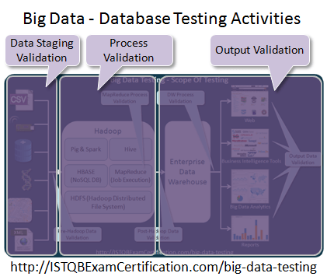

Bước 1: Kiểm thử dữ liệu đầu vào.

* Data Staging Validation(Xác thực dữ liệu): xác thực dữ liệu được lấy từ nhiều nguồn khác nhau như cảm biến, Scanner, logs,.. xem dữ liệu được đẩy vào Hadoop (hoặc các frameworks khác) hay chưa? Có đầy đủ và chính xác?
* Dữ liệu từ nhiều nguồn khác nhau: RDBMS, weblogs, social, media,… cần phải được kiểm tra để đảm bảo dữ liệu đầu vào cho hệ thống chính xác
* Só sánh dữ liệu đầu vào với dữ liệu đã được đẩy vào database hadoop
* Đảm bảo dữ liệu được bóc tách (extract) và đẩy(load) vào vị trí HDFS chính xác

Bước 2: Kiểm thử quá trình phân tích dữ liệu MapReduce

* Process Validation(Xác nhận quá trình): xác nhận rằng dữ liệu thu được sau khi xử lý thông qua big data là chính xác. Điều này cũng bao gồm việc kiểm tra tính chính xác của dữ liệu được tạo ra. Đảm bảo quá trình dữ liệu chạy qua từng node khác nhau và khi chạy qua nhiều node là chính xác.
* Để kiểm tra ứng dụng Big Data, Tester sử dụng test data. Dữ liệu có sẵn trong hadoop rất lớn nên không thể sử dụng tất cả dữ liệu để kiểm thử. Chúng ta chọn một tập con của dữ liệu để thử và gọi đó là test data.
* Tester sẽ kiểm thử ứng dụng sử dụng testdata như dữ liệu thật, theo yêu cầu của khách hàng.
* Sáu đó so sánh nó với kết quả xử lý từ ứng dụng big data để xác nhận rằng ứng dụng đang xử lý dữ liệu chính xác.
* Để xử lý testdata, cần môt số kiến thức về lập trình để viết các kịch bản trích xuất và xử lý dữ liệu cho kiểm thử.

Bước 3: Kiểm thử kết quả đầu ra.

* Output Validation(Xác nhận đầu ra): xác nhận rằng đầu ra từ ứng dụng big data được lưu trữ chính xác trong kho dữ liệu. Đồng thời xác minh rằng dữ liệu được thể hiện chính xác trong hệ thống thông tin nghiệp vụ hoặc bất kỳ giao diện người dùng mục tiêu nào khác.

1. **Kiểm thử chức năng của ứng dụng Big data**

* Kiểm thử chức năng của các ứng dụng big data được thực hiện bằng cách dựa trên giao diện người dùng, có thể là một ứng dụng web có giao diện Hadoop( hoặc một framework tương thích với back-end).
* Sau đó, kết quả nhận được từ giao diện sẽ so sánh với kết quả mong đợi.
* Kiểm thử chức năng của các ứng dụng big data gần giống với kiểm thử chức năng thông thường của các ứng dụng phần mềm khác.

1. **Kiểm thử hiệu năng trong ứng dụng Big data.**

* Các ứng dụng big data liên quan đến việc xử lý/ phân tích một lượng lớn dữ liệu chỉ trong một khoảng thời gian ngắn. Vì thế đồi hỏi nguồn tài nguyên máy tính luôn sẵn sàng và luồng dữ liệu trơn tru, mượt mà.
* Các vấn đề về kiếm trúc hệ thống có thê dẫn đến tắc nghẽn trong quá trình thực hiện, có thể ảnh hưởng đến tính khả dụng của ứng dụng. Điều này có thể ảnh hưởng đến thành công của dự án.
* Kiểm thử hiệu năng của hệ thống Big data là rất cần thiết, giúp tránh các rủi ra trên.

1. **Thách thức trong kiểm thử Big data.**

* Khối lượng dữ liệu lớn không đông nhất.
* Người kiểm thử cần phải hiểu hết và hiểu chính xác các quy tắc nghiệp vụ, mối quan hệ giữa các tập dữ liệu khác nhau.
* Thiếu kinh nghiệm về kỹ thuật và sự phối hợp
* Quá trình kiểm thử không được chuẩn hóa và tăng cường để tái sử dụng và tối ưu hóa bộ kịch bản kiểm thử thì thời gian thực hiện sẽ vượt quá mục tiêu dự kiến do đó chi phí sẽ tăng lên.

1. **Một số tool.**

* CouchDB
* DatabasesMongoDB
* Cassandra
* Redis
* ZooKeeper
* Hbase
* ……

1. **Cloud testing.**
2. **Giới thiệu.**

* Trong vài năm qua, CNTT đã chứng kiếm một sự tiến hóa của ảo hóa dưới dạng điện toán đám mây. Bất kỳ người mới nào vào đám mây đều phải hình dung điên toán đám mây như một mô hình xem mọi thứ “ là một dịch vụ”. Rõ ràng là xác định điện toán đám mây như một giải pháp tổng thể cung cấp CNTT như một dịch vụ.

1. **Các loại đám mây.**

* Có 3 loại đám mây:
* Đám mây công cộng: là những đám mây, nơi các dịch vụ có sẵn cho tất cả mọi người, nơi các tài nguyên được phân bổ và cung cấp động theo yêu cầu.
* Đám mây riêng: thường được quản lý trong các quy tắc tường lửa của một tổ chức cụ thể và chỉ có sẵn cho người dùng trong công ty.
* Đám mây lai: là hỗn hợp của cả đám mây riêng và công cộng. Các tổ chứ có thể quyết định dịch vụ nào họ muốn hiển thị với mọi người và dịch vụ nào họ muốn chỉ hiển thị cho người dùng trong tổ chức.

1. **Kiểm thử đám mây.**

-Kiểm thử trên đám mây đề cập đến việc kiểm tra các tài nguyên như phần cứng, phần mềm,.. có sẵn theo yêu cầu. Đối với các dịch vụ đám mấy, điều cần thiết là đảm bảo rằng dịch vụ không chỉ đáp ứng các yêu cầu chức năng của nó mà còn các yêu cầu không phải chức năng. Với một loạt các ứng dụng trong đám mây, điều đó trở nên cần thiết để phát triển chiến lược kiểm thử đám mây.

1. **Lợi ích.**
2. **Tính khả dụng động của môi trường kiểm thử:**

* Người dùng dễ dàng tái tạo môi trường khách hàng và tìm lỗi sớm trong quá trình phát triển.

1. **Chi phí thấp:**

* Khi các công ty đầu tư vào cơ sở hạ tầng, trường hợp thông thường của nó là nhiều máy chủ của họ không được sử dụng mọi lúc => họ có thể chịu thêm chi phí cho việc gia hạn giấy phép.
* Việc chuyển đổi sang đám mây cũng giúp ích trong trường hợp này, vì người dùng có thể sử dụng các thiết bị bất cứ khi nào họ muốn, do đó tiết kiệm chi phí rất lớn cho một tổ chức.

1. **Dễ dàng tùy chỉnh:**

* Với việc sử dụng đám mây, đây là một công cụ dễ dàng để các tổ chức mô phỏng môi trường trung tâm của người dùng cuối bằng cách tùy chỉnh nó theo các sử dụng, tiết kiệm chi phí và thời gian.
* Các nhóm kiểm thử có thể dễ dàng thực hiện các kịch bản kiểm thử tải và hiệu suất bằng việc tháy đổi và kết hợp khác nhau giữa các hệ điều hành, trình duyệt, cấu hình khác nhau,..

1. **Khả năng mở rộng:**

* Tài nguyên máy tính có thể được tăng hoặc giảm bất cứ nơi nào cần thiết. Điều này được sử dụng rộng rãi trong các tình huống mà yêu cầu nghiệp vụ thay đổi thường xuyên.

1. **Kiểm thử sâu trong lĩnh vực kiểm thử đám mây**.
2. **Biểu mẫu kiểm thử trên đám mây:**

Được chia thành 4 loại khác nhau:

* Kiểm tra toàn bộ đám mây: Đám mây được xem như một thực thể thống nhất dữa trên các tính năng của nó và kiểm thử được dựa trên đó.
* Kiểm thử trong một đám mây: là kiểm thử được thực hiện bên trong đám mây bằng cách kiểm tra từng tính năng bên trong của nó.
* Kiểm thử trên nhiều đám mây: dựa trên các thông số kỹ thuật, ở đây kiểm thử được thực hiện trên các loại đám mây công cộng, riêng tư và lai khác nhau của đám mây.
* Kiểm tra SaaS trên đám mây: Kiểm tra chức năng và phi chức năng được thực hiện dựa trên các yêu cầu.

1. **Môi trường kiểm thử trên đám mây.**

Có 3 loại:

* Một môi trường riêng tư hoặc công cộng nơi chất lượng của các ứng dụng được triển khai trong đó cần phải được xác thực.
* Môi trường lai, nơi mà chất lượng của các ứng dụng được triển khai trong đó cần phải xác nhận hợp lệ.
* Môi trường thử nghiệm dựa trên đám mây, nơi chất lượng của các ứng dụng được triển khai trong đó cần phải được xác thực.

1. **Các loại kiểm thử được thực hiện trong đám mây.**

* **Kiểm thử chức năng:**

Kiểm thử chức năng để đảm bảo rằng các yêu cầu nghiệp vụ đang được đáp ứng.

Một số kiểm thử chức năng:

* Kiểm thử xác minh hệ thống: điều này đảm bảo liệu các mô-đun khác nhau có hoạt động khớp với nhau hay không, do đó đảm bảo rằng hành vi của chúng đúng như mong đợi.
* Kiểm thử chấp nhận: là giải pháp dựa trên đám mây được bàn giao cho người dùng để đảm bảo đáp ứng được kỳ vọng của họ.
* Kiểm thử khả năng tương tác: bất kỳ ứng dụng nào cũng phải có tính linh hoạt để hoạt động mà không có bất kỳ vấn đề nào không chỉ trên các nền tảng khác nhau nhưng nó cũng phải hoạt động trơn tru khi di chuyển từ cơ sở hạ tầng đám mây sang nền tảng khác.
* **Kiểm thử phi chức năng:**

Kiêm thử phi chức năng tập trung chủ yếu vào các kiểm thử dựa trên ứng dụng web đảm bảo rằng chúng đáp ứng các yêu cầu mong muốn

Một vài dạng thử nghiệm phi chức năng:

* Kiểm thử tính khả dụng: nhà cung cấp đám mây phải đảm bảo rằng đám mây có sẵn suốt ngày đêm. Vì thế có thể có nhiều hoạt động quan trọng trong nhiệm vụ, quản trị viên phải đảm bảo rằng không có tác động tiêu cực đến người dùng.
* Kiểm thử việc nhiều người sử dụng: kiểm thử phải thực hiện để đảm bảo rằng có đủ bảo mật và kiểm soát truy cập dữ liệu khi nhiều người dùng đang sử dụng một cá thể duy nhất.
* Kiểm thử hiệu suất:
* Xác minh thời gian phản hồi cần phải được thực hiện để đảm bảo rằng mọi thứ vẫn còn nguyên vẹn ngay cả khi có rất nhiều yêu cầu được đáp ứng.
* Mạng chậm cũng là một trong những yếu tố quan trọng để đánh giá hiệu suất.
* Cân bằng tải là công việc cần phải được thực hiện khi có giảm tải, bằng cách ngừng hoạt động tài nguyên
* Việc kiểm tra khả năng chịu tải và quá tải được thực hiện trong việc cung cấp đám mây để đảm bảo các ứng dụng hoạt động tối ưu với việc tăng/ giảm tải và quá tải.
* Kiểm thử bảo mật: vì mọi thứ đều khả dụng bất cứ lúc nào với Cloud, điều cần thiết là đảm bảo rằng tất cả thông tin nhạy cảm của người dùng không có quyền truy cập trái phép và quyên riêng tư của người dùng vẫn còn nguyên vẹn.
* Kiểm thử khôi phục thảm họa: như đã nêu trong kiểm tra tính khả dụng, đám mây luôn sẵn sàng và nếu bất kỳ sự cố nào như mất mạng, hỏng hóc do tải cực đoan, lỗi hệ thống,… thất bại được chỉ ra và nếu có bất kỳ mất mát dữ liệu nào xảy ra trong giai đoạn này.
* Kiểm thử khả năng mở rộng: kiểm tra để đảm bảo rằng dịch vụ có khả năng cung cấp các tiện ích mở rộng quy mô hoặc giảm kích thước theo nhu cầu.

1. **Công cụ kiểm thử đám mây.**
2. **Công cụ kiểm thử hiệu năng:**

Một số công cụ có thể được sử dụng để kiểm thử chức năng:

* SOASTA CloudTest
* LoadStorm
* CoudTestGo
* AppPerfect
* Jmeter
* ……

1. **Công cụ kiểm thử bảo mật đám mây**: Nessus Wireshark Nmap
2. **Những thách thức của kiểm thử đám mây**

* Bảo vệ quyền riêng tư của người dùng, các tiêu chuẩn bảo mật trên đám mây, bảo mật các ứng dụng chạy trên đám mây, các kỹ thuật kiểm thử bảo mật là một số vấn đề chính cần được giải quyết trong cơ sở hạ tầng đám mây
* Một thách thức lớn khác là hiệu suất của một ứng dụng trong đám mây, đặc biệt là trong các đám mây riêng. Nó sẽ được chia sẻ trên nhiều người dùng và do đó có thể dẫn đến sự chậm trễ.
* Khi nhằm một đích thử nghiệm cần yêu cầu một số cấu hình nhất định đối với máy chủ, bộ nhớ hoặc mạng có thể không được nhà cung cấp dịch vụ đám mây hỗ trợ.
* Một thách thức thường gặp khác là đối với kiểm thử tích hợp, mà ở đó kiểm thử viên kiểm tra mạng, cơ sở dữ liệu, máy chủ,… Trong những trường hợp như vậy kiểm thử viên sẽ không có quyền kiểm soát môi trường cơ bản.